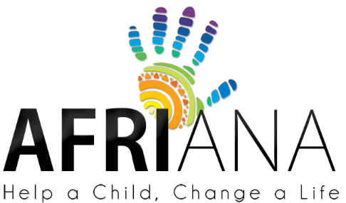

Jaarverslag 2018

Balans en resultatenrekening

Balans | 31-12-2017 |  | 31-12-2018
Liquide middelen | 15.637 |  | 31054
Eigen vermogen |  | 15.315 |  | 21.998
Bestemmingsreserve |  |  |  | 2.540
Te betalen kosten |  | 322 |  | 6.516
 | 15.637 | 15.637 | 31.054 | 31.054

Resultatenrekening | 2018
Baten
Giften | 100.523
Lasten
Afriana Huis | 32.746
Babymelk | 12.787
Sociale behoeften | 14.476
Medische kosten | 4.676
Onderwijs | 9.398
Salarissen | 9.201
Transport | 1.450
Verzekeringen | 2.601
Overige kosten | 3.965
Totaal lasten | 91.300
Resultaat | 9.223

Toelichting balans
Verdeling resultaat 2018 | 9.223
Dotatie Bestemmingsreserve | 2.540
Toevoeging eigen vermogen | 6.683
De bestemmingsreserve is gevormd uit giften voor het aanschaffen van zonnepanelen voor het Afriana huis. Er zijn nog niet voldoende middelen binnen om het project af te ronden.
Te betalen kosten | 6.516
Betreft ontvangen giften voor een vrijwilliger, die in het nabijgelegen ziekenhuis, maar niet voor de stichting werkt. Deze zijn begin 2019 doorbetaald.

Toelichting resultatenrekening
Afriana huis | 32.746
Voeding (supermarkt en lokale markt), gezonde pap voor alle kinderen in het programma inclusief de kinderen die wonen in de dorpen, speciale voeding voor ernstig ondervoede kinderen in het Afriana huis, verzorgings middelen, schoonmaak middelen en toebehoren, kleding, onderhoud en inrichting, energie, water, e.d.
Babymelk | 12.787
Wordt verstrekt in de verre omgeving, als de gezondheid van baby's in gevaar komt, als een moeder overlijdt tijdens of na de bevalling, als een moeder geen borstvoeding heeft.
Sociale behoeften | 14.476
Met de hulp van de lokale gemeenschap verzorgt de Afriana Foundation een voedselprogramma voor ondervoede kinderen en baby’s. Ouders worden ondersteund en getraind bij het verbouwen van gewassen en ontvangen zaden en kunstmest om zo op een structurele manier de honger tegen te gaan. Voor oma’s die voor de weeskinderen zorgen wordt transportkosten van en naar het Afriana programma betaald omdat de afstanden vaak te ver zijn om te lopen voor oudere mensen.
Weeskinderen in de dorpen tussen de 18 maanden en 2/3 jaar die in gewicht achterlopen krijgen extra koemelk.
Medische kosten | 4.676
Ernstig zieke kinderen worden vanuit de dorpen naar het ziekenhuis gebracht en bijgestaan tijdens de opname periode. Ouders wordt geleerd om ziektes tijdig te herkennen. Daarnaast worden de stappen die bij ziekte ondernomen moeten worden getraind. Kinderen met ernstige trauma's krijgen behandeling. Medicijnen worden vergoed aan de families die tot het Afriana programma behoren.
Onderwijs | 9.398
Kinderen in het Afriana huis krijgen onderwijs en training zodat ze in staat zijn een zelfstandige toekomst op te bouwen. Omdat de kinderen in het Afriana huis vaak enorm achterlopen in onderwijs hebben ze geen kans op goed onderwijs op de middelbare scholen van de overheid. In de middag krijgen de kinderen van het Afriana huis nog extra bijles van een docent.
Salarissen | 9.201
Het Afriana huis heeft elf lokale mensen in dienst. Negen babysitters en twee tuinmannen.
Ook deze mensen eten op werkdagen mee in het Afriana huis. Medicatie wordt ook voor
hen betaald.
Transport | 1.450
Afriana beschikt over een door sponsoring verkregen auto. De kosten betreffen uitsluitend brandstof om de dorpen te bezoeken, inkopen te doen en de kinderen naar de desbetreffende scholen te brengen.
Verzekeringen | 2.601
Diverse verzekeringen t.b.v. Nicole en aansprakelijkheidsverzekering voor de producten die verkocht worden via de webshop.
Overige kosten | 3.965
Hoofdzakelijk Juridische kosten, kosten naamswijziging stichting en kosten fondsenwerving.

